---------------------------------------
BỘ KHOA HỌC VÀ CÔNG NGHỆ
HỌC VIỆN CÔNG NGHỆ BƯU CHÍNH VIỄN THÔNG



THIPPHAPHONE SISOUVONG

CẢI THIỆN HIỆU NĂNG MÃ HÓA VIDEO
DỰA TRÊN THANG ĐO VMAF VÀ HỌC MÁY
CHUYÊN NGÀNH: HỆ THỐNG THÔNG TIN
MÃ SỐ: 9.48.01.04

TÓM TẮT LUẬN ÁN TIẾN SỸ KỸ THUẬT

Hà Nội – 2026

Công trình được hoàn thành tại:
HỌC VIỆN CÔNG NGHỆ BƯU CHÍNH VIỄN THÔNG

Người hướng dẫn khoa học:
PGS.TS. Vũ Hữu Tiến
PGS.TS. Hoàng Văn Xiêm

Phản biện 1:……………………………………………
Phản biện 2:……………………………………………
Phản biện 3…………………………………………………

Luận án được bảo vệ trước Hội đồng chấm luận cấp Học viện họp tại:
HỌC VIỆN CÔNG NGHỆ BƯU CHÍNH VIỄN THÔNG
Vào hồi giờ ngày tháng năm 2026

Có thể tìm hiểu luận án tại:
- Thư viện Quốc gia.
- Thư viện Học viện Công nghệ Bưu chính Viễn Thông

PHẦN MỞ ĐẦU
- Bối cảnh nghiên cứu
Trong thời đại số, các ứng dụng truyền thông đa phương tiện như truyền hình Internet, hội nghị trực tuyến và video giải trí ngày càng đóng vai trò thiết yếu trong giao tiếp, làm việc và giải trí của con người [1]. Việc truyền tải và lưu trữ video chất lượng cao là yếu tố then chốt cho sự thành công của các ứng dụng này, dựa trên nền tảng các chuẩn mã hóa video tiên tiến như MPEG-2/Video [2], H.264/AVC (Advanced Video Coding) [3], H.265/HEVC (High Efficiency Video Coding) [4] và mới nhất là H.266/VVC (Versatile Video Coding) [5]. Các chuẩn này giúp giảm đáng kể dung lượng truyền tải và lưu trữ mà vẫn duy trì chất lượng video đầu ra, đặc biệt hiệu quả trong môi trường hạn chế về băng thông và dung lượng. So với H.264/AVC, các chuẩn H.265/HEVC và H.266/VVC có thể tiết kiệm khoảng 50% bitrate cho cùng chất lượng video, góp phần tối ưu hóa tài nguyên mạng và lưu trữ.
Tuy nhiên, với xu hướng sử dụng video độ phân giải cao (HD, 4K, 8K), quá trình mã hóa ngày càng đòi hỏi hiệu suất và năng lực tính toán lớn. Trí tuệ nhân tạo (AI), đặc biệt là học sâu (Deep Learning) [6], đã chứng minh khả năng vượt trội trong các bài toán xử lý dữ liệu ảnh và video [7], nhờ khả năng tự động học và trích xuất đặc trưng mà không cần can thiệp thủ công. Thay vì chỉ dựa vào kỹ thuật mã hóa truyền thống, học sâu có thể mô hình hóa các đặc trưng phức tạp của video và tối ưu hóa quá trình mã hóa thông qua các tầng ẩn.
Trên cơ sở đó, luận án tập trung nghiên cứu và khai thác các kỹ thuật học máy, đặc biệt là mạng nơ-ron tích chập (CNN – Convolutional Neural Network), nhằm: (1) Nâng cao hiệu năng mã hóa video bằng cách giảm bitrate mà vẫn giữ nguyên chất lượng hình ảnh; và (2) Giảm độ phức tạp tính toán trong quá trình mã hóa, góp phần tăng tốc độ xử lý và đảm bảo chất lượng ổn định. Nghiên cứu hứa hẹn mở ra hướng tiếp cận mới trong việc ứng dụng học sâu cho mã hóa video, mang lại hiệu quả thiết thực cho truyền tải và lưu trữ video chất lượng cao trên Internet và nền tảng điện toán đám mây.
- Mục tiêu nghiên cứu của luận án
Luận án hướng đến hai mục tiêu chính:
(1) Đề xuất mô hình dự đoán tham số lượng tử thích nghi theo chỉ số VMAF để nâng cao hiệu năng mã hóa video. Mô hình xây dựng quan hệ giữa PSNR và VMAF nhằm tối ưu hóa quá trình RDO, giúp phản ánh chính xác chất lượng cảm nhận của người xem.
(2) Đề xuất thuật toán mã hóa video nhận thức dựa trên mạng CNN để duy trì chất lượng video đồng nhất. Thuật toán dự đoán bản đồ tham số lượng tử QP cho từng khung hình, giảm độ phức tạp tính toán và tiết kiệm bitrate mà vẫn đảm bảo chất lượng hình ảnh ổn định.
- Vấn đề nghiên cứu của luận án
Mặc dù các chuẩn mã hóa video hiện đại như H.265/HEVC và H.266/VVC đã đạt hiệu năng nén cao hơn so với H.264/AVC, song vẫn tồn tại hạn chế về độ phức tạp tính toán và thời gian mã hóa, gây khó khăn khi ứng dụng trong các hệ thống có tài nguyên phần cứng hạn chế như mạng cảm biến hình ảnh và hệ thống camera giám sát.
Bên cạnh đó, quá trình tối ưu hóa giữa chất lượng hình ảnh và tốc độ bit trong mã hóa video hiện nay dẫn đến sự không ổn định về chất lượng giữa các khối và khung hình, ảnh hưởng đến trải nghiệm thị giác.
Các hướng nghiên cứu cải tiến truyền thống như biến đổi DCT hay phương pháp lượng tử hóa chỉ mang lại mức tiết kiệm bitrate hạn chế, trong khi học máy và trí tuệ nhân tạo cho thấy tiềm năng đáng kể trong việc nâng cao hiệu năng nén, đặc biệt khi kết hợp với tối ưu hóa quy trình RDO. Tuy nhiên, việc khai thác các mô hình học sâu trong mã hóa video vẫn còn hạn chế, và vấn đề duy trì độ ổn định chất lượng video chưa được tích hợp trong các chuẩn hiện hành.
Từ những khoảng trống nêu trên, luận án hướng đến việc nghiên cứu và đề xuất các giải pháp mã hóa video dựa trên học sâu, nhằm cải thiện hiệu năng nén, giảm độ phức tạp tính toán và đảm bảo chất lượng video ổn định.
- Đóng góp chính của luận án
Luận án tập trung vào hai hướng nghiên cứu chính nhằm nâng cao hiệu năng mã hóa và đảm bảo chất lượng cảm nhận của video.
(1) Đề xuất mô hình dự đoán tham số lượng tử thích nghi dựa trên thước đo VMAF, trong đó xây dựng hàm gần đúng mô tả mối quan hệ giữa PSNR và VMAF để tích hợp vào quy trình tối ưu hóa méo–bitrate (RDO) của bộ mã hóa H.266/VVC. Phương pháp giúp cải thiện hiệu năng mã hóa và phản ánh chính xác hơn chất lượng thị giác của video.
(2) Đề xuất thuật toán mã hóa video nhận thức dựa trên mạng nơ-ron tích chập (CNN), sử dụng bản đồ tham số lượng tử (QP map) để quyết định QP ở mức khối, thay thế quy trình RDO trong H.264/AVC. Phương pháp giúp giảm độ phức tạp tính toán, tiết kiệm bitrate, và duy trì chất lượng video ổn định giữa các khung hình.
- Phương pháp và nội dung nghiên cứu
Luận án sử dụng phương pháp kết hợp giữa nghiên cứu lý thuyết, mô phỏng và thực nghiệm.
Phương pháp lý thuyết: Tổng hợp và phân tích các công trình liên quan đến tối ưu hóa mã hóa video dựa trên kỹ thuật học máy và học sâu, như lựa chọn chế độ mã hóa hoặc phân chia khối dựa trên mô hình học sâu. Các kết quả lý thuyết được hệ thống và vận dụng để giải quyết các bài toán cụ thể của luận án.
Phương pháp thực nghiệm: Triển khai cài đặt và kiểm thử các thuật toán đề xuất trên bộ mã nguồn chuẩn của các bộ mã hóa phổ biến, so sánh kết quả với bộ mã hóa gốc và các phương pháp hiện có nhằm đánh giá tính hiệu quả và khả thi của giải pháp.
- Cấu trúc luận án
Luận án gồm phần mở đầu, ba chương nội dung chính và phần kết luận, được bố cục như sau:
- Chương 1: Trình bày tổng quan về mã hóa video, bao gồm các khái niệm, thành phần cơ bản của hệ thống mã hóa và nguyên lý mã hóa lai ghép – nền tảng của các chuẩn hiện nay. Chương này cũng giới thiệu lý thuyết tối ưu méo – tốc độ bit (RDO), các phương pháp đánh giá chất lượng video (PSNR, SSIM, VMAF), cùng tổng quan các hướng nghiên cứu ứng dụng học sâu trong tối ưu hóa mã hóa video.
- Chương 2: Trình bày phương pháp đề xuất sử dụng thước đo VMAF nhằm cải thiện hiệu năng quá trình RDO trong bộ mã hóa video. Đại lượng VMAF được lựa chọn vì phản ánh chính xác hơn chất lượng cảm nhận của người xem so với các thước đo truyền thống.
- Chương 3: Giới thiệu thuật toán dự đoán tham số lượng tử thích ứng (QP) dựa trên mạng nơ-ron tích chập (CNN), nhằm nâng cao hiệu năng mã hóa và đảm bảo chất lượng video ổn định. Chương này mô tả cấu trúc mô hình (lấy cảm hứng từ VGG-16), quy trình huấn luyện, đánh giá bằng VMAF và kết quả thực nghiệm trên bộ mã hóa x.264.

CHƯƠNG 1. TỔNG QUAN VỀ MÃ HÓA VIDEO VÀ ỨNG DỤNG HỌC SÂU TRONG MÃ HÓA VIDEO

Đặt vấn đề
Phần này trình bày về sự cần thiết của mã hóa video, quá trình phát triển của các chuẩn mã hóa video, và một số vấn đề trong mã hóa video.

Nguyên lý mã hóa video
Phần này trình bày nguyên lý mã hóa video bao gồm các kỹ thuật mã hóa giảm dư thừa theo không gian và thời gian.

Mô hình mã hóa/giải mã video lai ghép
Phần này trình bày chi tiết kiến trúc tổng quan của bộ mã hóa và giải mã video.

Chuẩn mã hóa H.264/AVC
Chuẩn mã hóa video H.264/AVC (Advanced Video Coding), còn được gọi là MPEG-4 Part 10, được phát triển bởi nhóm JVT (Joint Video Team) – sự hợp tác giữa ISO/IEC MPEG và ITU-T VCEG (Video Coding Experts Group), và được giới thiệu lần đầu vào tháng 5 năm 2003. Chuẩn này bao gồm các khối chức năng chính như ước lượng chuyển động, bù chuyển động, biến đổi DCT và mã hóa VLC, tạo thành kiến trúc mã hóa đặc trưng của H.264/AVC.

Mã hóa video theo chuẩn H.265
HEVC (High Efficiency Video Coding), hay còn gọi là H.265, là chuẩn nén video do nhóm JCT-VC (hợp tác giữa ITU-T VCEG và ISO/IEC MPEG) phát triển và công bố vào tháng 1 năm 2013. Phần này giới thiệu sơ lược kiến trúc H.265 nhằm làm rõ những khác biệt so với H.264.

Mã hóa video theo chuẩn H.266
Chuẩn mã hóa video đa năng (Versatile Video Coding – VVC), hay H.266, là thế hệ kế tiếp do ITU-T và ISO/IEC phát triển, kế thừa và cải tiến từ HEVC (H.265) với hiệu quả nén cao hơn. Phần này giới thiệu sơ lược kiến trúc H.266 để làm rõ khác biệt so với H.264 và H.265.

Tối ưu hóa tốc độ bit – độ méo (RDO)
Phần này trình bày chi tiết về thuật toán RDO. Đây là một trong nhưng thuật toán cơ bản được sử dụng trong các chuẩn mã hóa nhằm tối ưu tốc độ bit và độ méo video.

Một số phương pháp đánh giá chất lượng video
Phần này giới thiệu một số phương pháp đánh giá chất lượng video bao gồm MSE, PSNR, SSIM và đặc biệt là phương pháp VMAF.

Ứng dụng kỹ thuật học sâu trong mã hóa video
Phần này giới thiệu một số kỹ thuật ứng dụng học sâu trong cải thiện hiệu năng mã hóa bao gồm giảm độ phức tạp mã hóa, nâng cao chất lượng video và giảm thời gian mã hóa video.

Kết luận chương 1
Trong chương này, nguyên lý mã hóa video và các chuẩn mã hóa video gần đây bao gồm H.264, H.265 và H.266 được nghiên cứu và mô tả tổng quan. Trong quá trình mã hóa video, tối ưu tốc độ - độ méo (RDO) là một bước quan trọng quyết định hiệu năng cho bộ mã hóa. Bước này dự đoán tham số lượng tử nhằm đảm bảo tốc độ bit nhỏ nhất trong khi chất lượng ảnh là tốt nhất. Do đó, quá trình này cũng được trình bày chi tiết trong chương 1. Ngoài ra, một số đại lượng đánh giá chất lượng video cũng được khảo sát. Trong các đại lượng này, đại lượng VMAF là đại lượng được coi là gần với cảm nhận người xem nhất so với một số đại lượng khách quan như PSNR, SSIM. Vì vậy, đại lượng VMAF sẽ được sử dụng làm đại lượng đo chất lượng video trong các phương pháp được đề xuất trong luận án.
Bên cạnh việc áp dụng đại lượng chủ quan trong quá trình RDO nhằm nâng cao chất lượng ảnh, các kỹ thuật học sâu cũng được nghiên cứu và áp dụng nhằm nâng cao hiệu năng nén cho bộ mã hóa video. Các kỹ thuật học sâu được ứng dụng trong mã hóa video theo một số hướng chính bao gồm: giảm độ phức tạp mã hóa, nâng cao chất lượng video và giảm thời gian mã hóa. Trong phạm vi luận án này, hướng nâng cao hiệu năng nén video bao gồm nâng cao chất lượng và giảm tốc độ bit được tập trung nghiên cứu. Cụ thể, kỹ thuật học sâu sẽ được áp dụng trong quá trình RDO nhằm dự đoán giá trị QP sao cho chất lượng video được giữ ổn định trong khi tốc độ bit được giảm đi so với một số phương pháp trước đây. Chi tiết về thuật toán đề xuất sẽ được trình bày trong các chương tiếp theo của luận án này.

CHƯƠNG 2. MÔ HÌNH DỰ ĐOÁN THAM SỐ LƯỢNG TỬ THÍCH NGHI DỰA TRÊN VMAF NHẰM CẢI THIỆN HIỆU NĂNG NÉN CHO MÃ HÓA VIDEO

  - Đặt vấn đề
Sự phổ biến của các ứng dụng video độ trung thực cao làm gia tăng nhu cầu về các kỹ thuật mã hóa hiệu quả hơn. Chuẩn mã hóa video đa năng (Versatile Video Coding – VVC, hay H.266) được phát triển nhằm đáp ứng yêu cầu này, với khả năng cải thiện chất lượng từ 32% đến 43% so với HEVC tùy theo độ phân giải [89], [90]. Chuẩn này tích hợp nhiều cải tiến như đa dạng chế độ mã hóa, tối ưu hóa lượng tử và lọc nhiễu.
Trong thực tiễn, kiểm soát tốc độ bit giữ vai trò then chốt do giới hạn băng thông và lưu trữ. Tối ưu hóa tốc độ bit – độ méo (RDO) nhằm nâng cao chất lượng video trong điều kiện ràng buộc tốc độ bit. Dù không được tiêu chuẩn hóa, RDO là yếu tố quyết định hiệu suất mã hóa, đảm bảo lựa chọn chế độ và tham số tối ưu cho từng khối hình. Bài toán RDO cho chuỗi video được chia thành các đơn vị mã hóa có thể được biểu diễn như sau:
$$\begin{aligned}min\sum_{i=1}^{N}{D_{i}} với điều kiện \sum_{i=1}^{N}{R_{i}≤R_{T}} \#\left(3.1\right)\end{aligned}$$
trong đó $D_{i}$ và $R_{i}$ lần lượt là độ méo và tốc độ bit của đơn vị mã hóa thứ $i$. $N$ là tổng số các đơn vị mã hóa và $R_{T}$ là tổng tốc độ bit hiện có. Bài toán (3.1) được quy về bài toán tìm cách phân bổ tốc độ bit tối ưu cho mỗi đơn vị mã hóa với ràng buộc về tốc độ bit sao cho độ méo của chuỗi video nén đạt giá trị nhỏ nhất có thể.
Trong các bộ mã hóa của các chuẩn mã hóa video, bài toán tối ưu trong biểu thức (3.1) được chuyển thành bài toán tối ưu không ràng buộc bằng cách sử dụng nhân tử Lagrange $λ$ và mỗi đơn vị mã hóa được xử lý riêng biệt và độc lập theo thứ tự mã hóa. Nhân tử Lagrange sẽ quyết định trọng số tương đối giữa tốc độ bit và độ méo trong việc lựa chọn chế độ mã hóa và điều này sẽ ảnh hưởng rất nhiều đến chất lượng hình ảnh và tốc độ bit. Rõ ràng $λ$ cần được xác định trước khi tính toán độ méo $D_{i}$ và tốc độ bit $R_{i }$thực tế. Do đó điều quan trọng là phải ước lượng được độ méo $D_{i}$ sao cho phù hợp với mức chất lượng hình ảnh.
Độ méo thường được đo bằng các chỉ số khách quan như MSE hoặc PSNR trong quá trình RDO. Tuy nhiên, PSNR tuy dễ tính nhưng không phản ánh chính xác chất lượng thị giác, dẫn đến sự sai lệch giữa “tối ưu” kỹ thuật và cảm nhận người xem. Vì vậy, nhiều nghiên cứu đã đề xuất thay thế các chỉ số khách quan bằng các thước đo gần hơn với nhận thức thị giác nhằm nâng cao hiệu năng mã hóa.

  - Phương pháp đề xuất
Trong một số phương pháp trước đây, các mô hình D-Q và R-Q được đề xuất sử dụng VMAF ở mức mã hóa khối hình (macroblock). Tuy nhiên, do kích thước khối hình nhỏ nên việc sử dụng VMAF để đo chất lượng sẽ không còn chính xác. Vì vậy, thông thường, giá trị VMAF sẽ được ước lượng thông qua đại lượng khách quan. Với cách tương tự, trong nghiên cứu này, hàm mô tả mối quan hệ giữa VMAF và SSE được xây dựng để tính độ méo của các khối hình. Từ đó, hàm R-Q và D-Q được thiết lập dựa trên VMAF.
Để thiết lập hàm R-D và D-Q, căn cứ trên mối quan hệ giữa độ méo và chất lượng tỷ lệ nghịch với nhau, độ méo của mỗi khung hình được tính như sau:
$$\begin{aligned}D=\frac{1}{VMAF}\#\left(3.2\right)\end{aligned}$$
Khi đó, công thức tính hàm chi phí Lagrange có dạng như sau:
$$\begin{aligned}J=\frac{1}{VMAF}+λ×R\#\left(3.3\right)\end{aligned}$$
Để ước lượng giá trị VMAF thông qua giá trị SSE, một hàm gần đúng mô tả mối tương quan giữa VMAF và SSE được xây dựng dựa trên kết quả đo VMAF và SSE. Cụ thể, sau khi mã hóa 05 chuỗi video với độ phân giải 352x288, 1280x720 và 1920x1080 với các mức lượng tử hóa QP khác nhau, giá trị VMAF và SSE của các khối hình kích thước 64x64, 128x128 được ước lượng. Dựa trên tập dữ liệu này, đường cong mô tả mối quan hệ giữa SSE và VMAF được xây dựng.

Hình 2. 1 Phương pháp ước lượng VMAF cho các khối hình

Hình 2. 1 mô tả quá trình ước lượng giá trị VMAF cho một khối hình thứ $i$ trong khung hình sau giải mã. Giả sử khối hình thứ $i$ có kích thước bất kỳ trong khung hình sau giải mã cần đo VMAF. Khung hình sau giải mã có mức chất lượng là ${VMAF}_{rec}$. Sau khi thay khối hình $i$ của khung hình gốc vào khung hình sau giải mã, mức chất lượng của khung hình sau khi được giải mã là ${VMAF}_{rec}^{'}$. Khi đó, giá trị ước lượng VMAF của khối hình $i$ sẽ là:
$$\begin{aligned}{VMAF}_{i}= \left|{VMAF}_{rec}-{VMAF}_{rec}^{'}\right|\#\left(2.1\right)\end{aligned}$$
  - Điều kiện thử nghiệm và phân tích kết quả

    - Điều kiện thử nghiệm
Để đánh giá hiệu năng của phương pháp đề xuất, 4 chuỗi video bao gồm các chuỗi Bank 720x576, Classover 720x576, Crossroad 720x576 và Coastguard 352x288 được sử dụng. Độ dài của mỗi chuỗi là 50 khung hình.
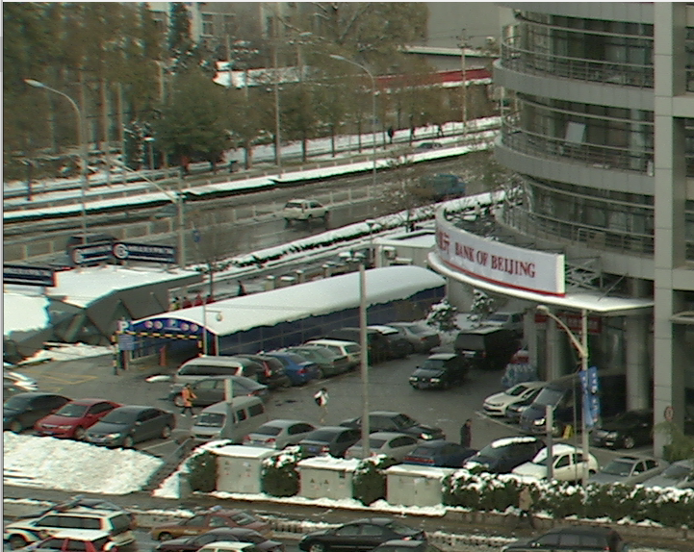  - Bank | 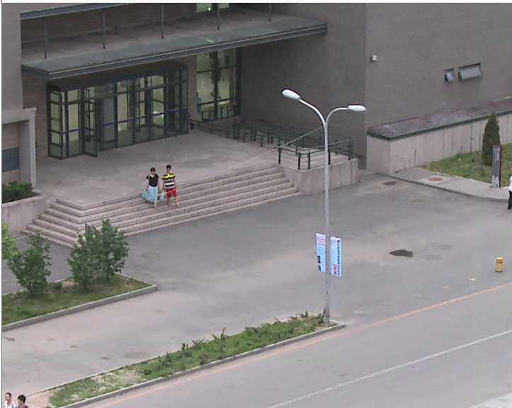  - Classover
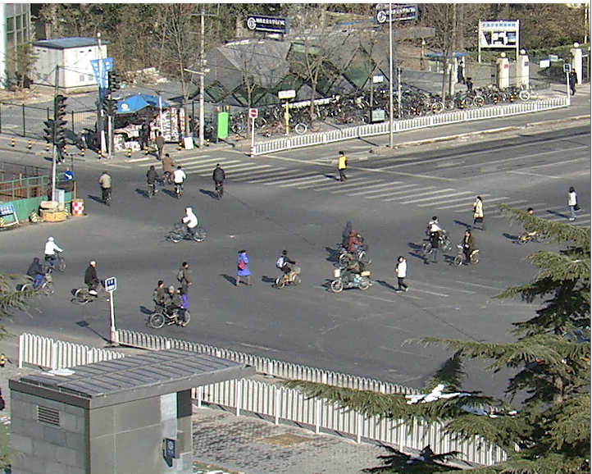  - Crossroad | 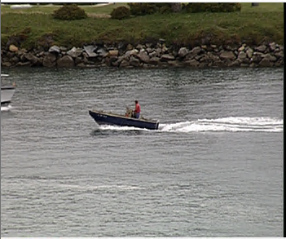  - Coastguard
Hình 2. 2 Khung hình đầu tiên của 4 chuỗi video thử nghiệm
Hình 2. 2 mô tả khung hình đầu tiên của các chuỗi video thử nghiệm. 4 chuỗi video dung thử nghiệm đại diện cho 4 loại video có nhiều chi tiết, ít chi tiết, chuyển động chậm và chuyển động nhanh [83]. Trong bài báo này, bộ mã hóa video VVC được sử dụng để mã hóa các chuỗi video [101]. Kết quả của phương pháp đề xuất được so sánh với kết quả của bộ mã hóa VVC và phương pháp trong tài liệu [79] trong hai chế độ mã hóa là liên khung (Inter coding) và nội khung (Intra coding). Tham số được sử dụng để so sánh hiệu năng của các phương pháp bao gồm BD-Rate và BD-PSNR trong đó BD-Rate dùng để so sánh tốc độ bit và BD-PSNR dung để so sánh chất lượng của video [88].
    - Kết quả mô phỏng
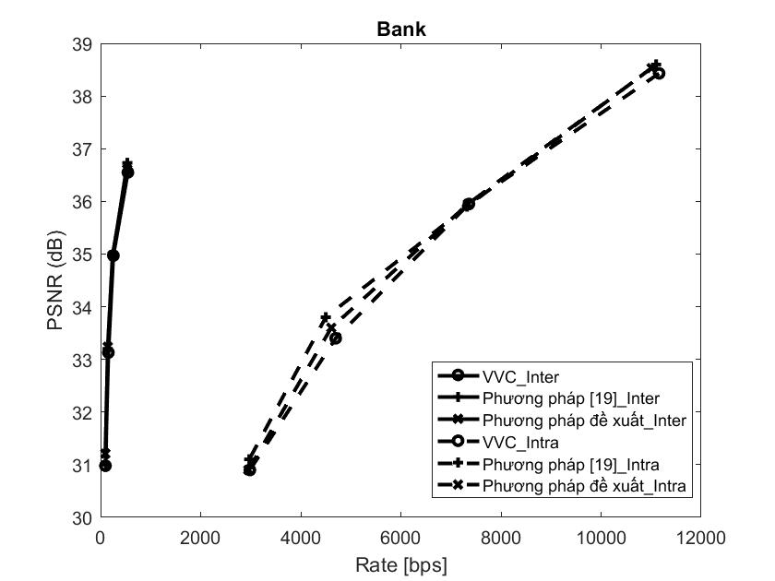 | 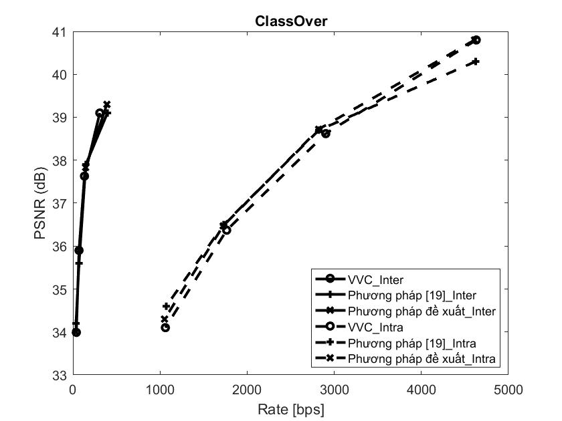
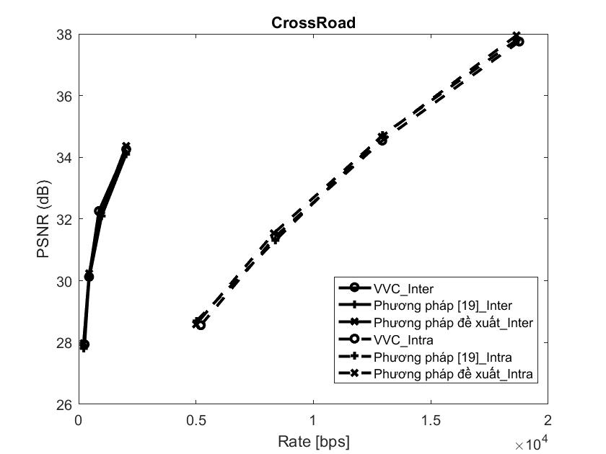 | 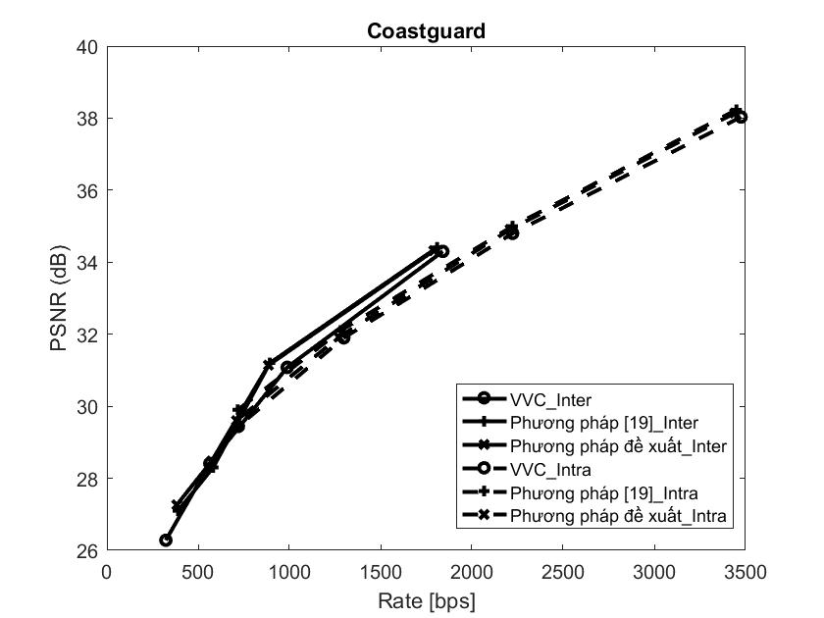
Hình 2. 3 So sánh hiệu năng giữa phương pháp đề xuất với chuẩn H.266/VVC trong chế độ mã hóa nội ảnh (Inter coding mode) và liên ảnh (Intra coding mode)

Bảng 2. 1 So sánh hiệu năng Độ méo - Tốc độ bit phương pháp đề xuất với H.266 và phương pháp [79]
 | QP | H.266/VVC |  | Phương pháp [79] |  | Phương pháp đề xuất |  | Phương pháp đề xuất và H.266 |  | Phương pháp đề xuất và [79]
 | QP | Bitrate | PSNR | Bitrate | PSNR | Bitrate | PSNR | BD-Rate | BD-PSNR | BD-Rate | BD-PSNR
Bank_Inter | 26 | 546.1 | 36.55 | 535.1 | 36.73 | 530.8 | 36.61 | -8.41 | 0.24 | -1.48 | 0.14
Bank_Inter | 30 | 255.3 | 34.97 | 250.9 | 35 | 240.1 | 34.98
Bank_Inter | 34 | 156.7 | 33.13 | 140.7 | 33.2 | 143.4 | 33.24
Bank_Inter | 38 | 97 | 30.98 | 105 | 31 | 95.1 | 31.21
Bank_Intra | 26 | 11159 | 38.43 | 11100 | 38.6 | 11009 | 38.53 | -2.68 | 0.16 | 2.35 | -0.13
Bank_Intra | 30 | 7359.5 | 35.95 | 7320 | 35.9 | 7339.5 | 35.95
Bank_Intra | 34 | 4698 | 33.4 | 4500 | 33.8 | 4610 | 33.6
Bank_Intra | 38 | 2983 | 30.9 | 2970 | 31.1 | 2953 | 30.9
Classover_Inter | 26 | 308.6 | 39.1 | 396.2 | 39.1 | 390.1 | 39.3 | 1.41 | -0.01 | -1.75 | 0.04
Classover_Inter | 30 | 132.5 | 37.63 | 148 | 37.9 | 145.5 | 37.83
Classover_Inter | 34 | 69.7 | 35.9 | 70.1 | 35.6 | 73.7 | 35.9
Classover_Inter | 38 | 39.1 | 33.99 | 35.2 | 34.2 | 34.1 | 34
Classover_Intra | 26 | 4630.1 | 40.8 | 4624 | 40.3 | 4610.1 | 40.8 | -4.24 | 0.20 | -0.71 | 0.04
Classover_Intra | 30 | 2902.4 | 38.62 | 2823 | 38.7 | 2820.4 | 38.72
Classover_Intra | 34 | 1765 | 36.37 | 1730 | 36.5 | 1725 | 36.47
Classover_Intra | 38 | 1061.4 | 34.1 | 1071 | 34.6 | 1051.4 | 34.3
Crossroad_Inter | 26 | 2026.9 | 34.26 | 2020.7 | 34.1 | 2024.2 | 34.37 | -0.34 | -0.03 | -7.12 | 0.21
Crossroad_Inter | 30 | 862.1 | 32.26 | 980.9 | 32.1 | 966.4 | 32.27
Crossroad_Inter | 34 | 444.2 | 30.13 | 453.2 | 30.1 | 448.1 | 30.24
Crossroad_Inter | 38 | 256.3 | 27.94 | 219.1 | 27.81 | 210.7 | 27.98
Crossroad_Intra | 26 | 18765.3 | 37.75 | 18651.1 | 37.8 | 18645.3 | 37.95 | -2.45 | 0.18 | -1.43 | 0.13
Crossroad_Intra | 30 | 12929.2 | 34.54 | 12940.3 | 34.72 | 12900.1 | 34.67
Crossroad_Intra | 34 | 8383 | 31.44 | 8380 | 31.31 | 8309 | 31.54
Crossroad_Intra | 38 | 5201.3 | 28.56 | 5021.3 | 28.7 | 5001.3 | 28.59
Coastguard_Inter | 26 | 1840.6 | 34.3 | 1810.1 | 34.41 | 1791.8 | 34.32 | -8.32 | 0.43 | -1.50 | 0.04
Coastguard_Inter | 30 | 988.13 | 31.08 | 893 | 31.2 | 885.5 | 31.14
Coastguard_Inter | 34 | 564.14 | 28.41 | 582 | 28.3 | 574.2 | 28.48
Coastguard_Inter | 38 | 322.8 | 26.28 | 390.1 | 27.1 | 382.9 | 27.26
Coastguard_Intra | 26 | 3475.5 | 38.03 | 3450.3 | 38.23 | 3440.5 | 38.14 | -2.75 | 0.15 | 2.22 | -0.12
Coastguard_Intra | 30 | 2223.5 | 34.8 | 2223.1 | 35 | 2210 | 34.91
Coastguard_Intra | 34 | 1298 | 31.9 | 1281.1 | 32.1 | 1270.6 | 31.92
Coastguard_Intra | 38 | 720.13 | 29.44 | 717.1 | 29.9 | 710.13 | 29.6

Kết quả cho thấy bitrate của phương pháp đề xuất đạt được thấp hơn các phương pháp còn lại từ 0.71% đến 8.41% với các giá trị QP 26, 30, 34 và 38. Tuy nhiên, trong trường hợp chuỗi Classover chế độ mã hóa liên khung, giá trị BD-rate của phương pháp đề xuất thấp hơn của VVC và trong trường hợp chuỗi Bank, Coastguard chế độ mã hóa nội khung, giá trị BD-rate của phương pháp đề xuất thấp hơn của phương pháp [79]. Điều này là do trong trường hợp chuỗi video có chuyển động nhanh, việc đánh giá độ méo thông qua VMAF chưa đạt được hiệu quả cao như SSE. Tuy nhiên, trong hầu hết các trường hợp còn lại, phương pháp đề xuất đều thu được chất lượng cao hơn trong khi bitrate của phương pháp đề xuất đều thấp hơn của các phương pháp còn lại. Kết quả này thu được là do trong quá trình RDO, phương pháp đề xuất sử dụng VMAF để ước lượng độ méo cho các khối hình chính xác hơn trường hợp sử dụng SSE. Do đó, quá trình tối ưu độ méo-tốc độ bit của phương pháp đề xuất đạt hiệu quả cao hơn, dẫn đến bộ mã hóa có chất lượng hình ảnh tốt hơn cũng như tốc độ bit thấp hơn.
  - Kết luận chương 2
Trong chương này, một phương pháp mới đã được đề xuất nhằm cải thiện hiệu năng mã hóa video thông qua việc ước lượng VMAF từ SSE để áp dụng vào quá trình Rate-Distortion Optimization (RDO). Điểm cốt lõi của phương pháp là xây dựng hàm mô tả mối quan hệ giữa VMAF và SSE, từ đó tận dụng được tính đơn giản và khả năng tính toán nhanh của SSE nhưng vẫn đảm bảo được tính chính xác trong việc phản ánh chất lượng cảm nhận thị giác nhờ VMAF. Bằng cách này, bộ mã hóa có thể dự đoán giá trị QP tối ưu cho từng khối hình không chỉ dựa trên sai số truyền thống mà còn gắn liền với chất lượng thị giác của người xem.
Kết quả mô phỏng cho thấy ưu điểm của phương pháp đề xuất. Khi so sánh với chuẩn VVC (H.266) và phương pháp trong tài liệu [79], phương pháp đề xuất đều đạt hiệu năng tốt hơn xét theo cả hai chỉ số BD-Rate và BD-PSNR. Cụ thể, BD-Rate giảm trung bình tới 8.41% so với VVC và 7.12% so với phương pháp trước đó, đồng nghĩa với việc tiết kiệm đáng kể băng thông trong khi vẫn duy trì chất lượng hình ảnh. Đồng thời, BD-PSNR cũng được cải thiện, tăng 0.43 dB so với VVC và 0.21 dB so với phương pháp trước đó, cho thấy chất lượng video đầu ra cao hơn một cách ổn định.
Những kết quả này khẳng định rằng việc kết hợp mô hình dự đoán VMAF từ SSE trong quá trình RDO là một hướng tiếp cận hiệu quả, giúp giải quyết hạn chế của các phương pháp truyền thống vốn chỉ dựa vào PSNR hoặc SSE – những chỉ số có độ tương quan thấp với nhận thức thị giác. Nhờ vậy, phương pháp đề xuất không chỉ nâng cao chất lượng cảm nhận của người xem mà còn tối ưu hóa hiệu năng nén, đặc biệt phù hợp với bối cảnh băng thông mạng ngày càng khắt khe và nhu cầu truyền phát video chất lượng cao ngày càng lớn.

CHƯƠNG 3. ĐỀ XUẤT PHƯƠNG PHÁP MÃ HÓA VIDEO NHẬN THỨC DỰA TRÊN MÔ HÌNH HỌC SÂU NHẰM ỔN ĐỊNH CHẤT LƯỢNG VIDEO

  - Đặt vấn đề
Sự phát triển mạnh mẽ của các dịch vụ video trên mạng viễn thông đặt ra yêu cầu đảm bảo chất lượng hiển thị ổn định cho người xem. Trong các ứng dụng truyền phát video theo luồng, độ ổn định chất lượng hình ảnh là yếu tố then chốt bên cạnh các chỉ số như thời gian và tần suất dừng hình [66], ảnh hưởng trực tiếp đến trải nghiệm người dùng (QoE). Thí nghiệm trong [67] cho thấy điểm ý kiến trung bình (MOS) giảm đáng kể khi mức biến động chất lượng tăng, do sự thay đổi giữa các khung hình gây khó chịu cho nhận thức thị giác. Hình 3. 1 mô tả một ví dụ về sự không đồng đều về chất lượng giữa các khung hình trong một chuỗi video.
Bên cạnh đó, việc duy trì chất lượng video ổn định cũng đặc biệt quan trọng đối với các mạng như mạng cảm biến hình ảnh hoặc hệ thống camera giám sát. Trong các mạng này, máy chủ tiếp nhận và xử lý tín hiệu video từ nhiều nút camera nhằm phát hiện xâm nhập hay phân tích hành vi bất thường. Do đó, chất lượng khung hình ổn định là điều kiện cần thiết để nâng cao hiệu quả phát hiện và nhận dạng đối tượng trong chuỗi video [68], [69].
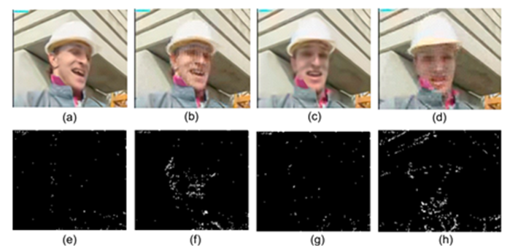
Hình 3. 1 Ví dụ về video có chất lượng không nhất quán. (a-d) Khung của chuỗi video Foreman. (e–h): Sự khác biệt so với ảnh gốc
Trong bộ mã hóa video, sự dao động chất lượng giữa các khung hình chủ yếu xuất phát từ cấu trúc GOP, độ phức tạp nội dung, cơ chế điều khiển bitrate và thuật toán tối ưu tốc độ bit – độ méo (RDO). Cụ thể, khung hình I thường có chất lượng ổn định do được mã hóa nội, trong khi khung hình P/B phụ thuộc dự đoán từ khung hình tham chiếu nên dễ suy giảm chất lượng nếu dự đoán không chính xác. Mức độ chuyển động và chi tiết của cảnh cũng ảnh hưởng đáng kể: cảnh phức tạp cần nhiều bit hơn nhưng bị giới hạn bởi bitrate, dẫn đến chất lượng giảm.
Trong điều khiển bitrate, với CBR, bộ mã hóa phải tăng QP ở cảnh khó nén để giữ tốc độ bit cố định, làm chất lượng giảm mạnh. VBR linh hoạt hơn nhưng phân bổ bit không đều giữa các khung hình vẫn gây dao động chất lượng. Ngoài ra, trong quá trình RDO, việc thay đổi QP khiến mức lượng tử hóa thay đổi, gây ra hiện tượng mất chi tiết như blockiness hoặc blur.
Do đó, trong chương này, nghiên cứu sinh tập trung đề xuất thuật toán cải thiện cơ chế RDO nhằm nâng cao sự ổn định chất lượng giữa các khung hình sau giải mã.
  - Phương pháp ước lượng QP thích ứng nhằm đảm bảo ổn định chất lượng cho bộ mã hóa video
Trong phần này, luận án đề xuất phương pháp dự đoán tham số lượng tử thích ứng (Learning Adaptive Quantization Parameter – LAQP) dựa trên mô hình CNN nhằm đạt mức chất lượng VMAF mong muốn cho từng khung hình video.
Quy trình được minh họa ở Hình 3. 2: khung hình hiện tại được chia thành các khối macroblock (MB) 16×16, cùng với giá trị VMAF mục tiêu được đưa vào mô hình CNN đã huấn luyện để dự đoán các giá trị QP tối ưu, sau đó sử dụng trong quá trình mã hóa..
Để huấn luyện mô hình CNN, thuật toán LAQP thực hiện ba bước (Hình 3. 3) :
(1) Tạo dữ liệu huấn luyện bằng cách mã hóa 15 chuỗi video chuẩn với các giá trị QP khác nhau và đo chất lượng bằng VMAF.
(2) Gắn nhãn dữ liệu: dựa vào các mô hình quan hệ Độ méo–QP và Bitrate–QP theo VMAF, bản đồ QP tối ưu cho từng MB được xác định và dùng làm nhãn huấn luyện.
(3) Huấn luyện mô hình CNN với đầu vào là MB và mức chất lượng tương ứng, để mô hình có thể dự đoán QP phù hợp giúp đạt chất lượng VMAF mong muốn cho toàn khung hình.

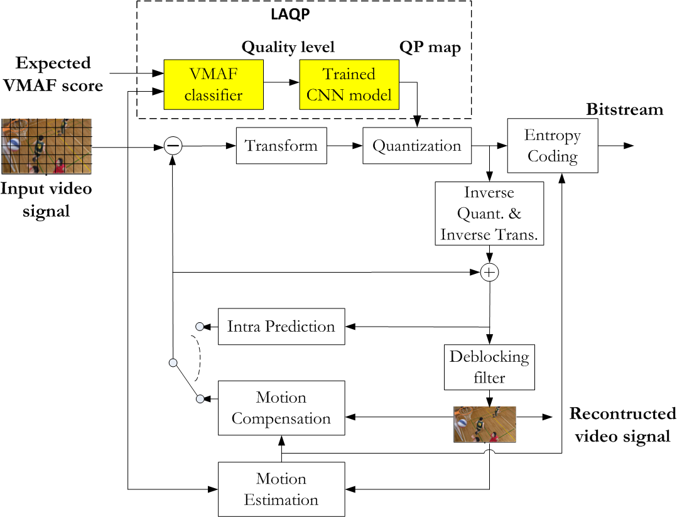
Hình 3. 2 Kiến trúc bộ mã hóa được đề xuất nhằm ổn định chất lượng video đầu ra
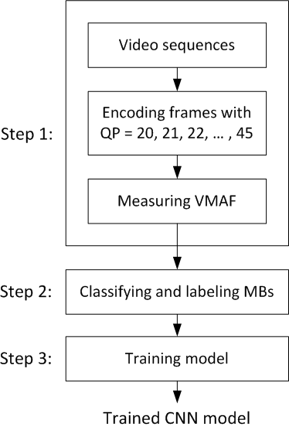
Hình 3. 3 Các bước huấn luyện mô hình CNN

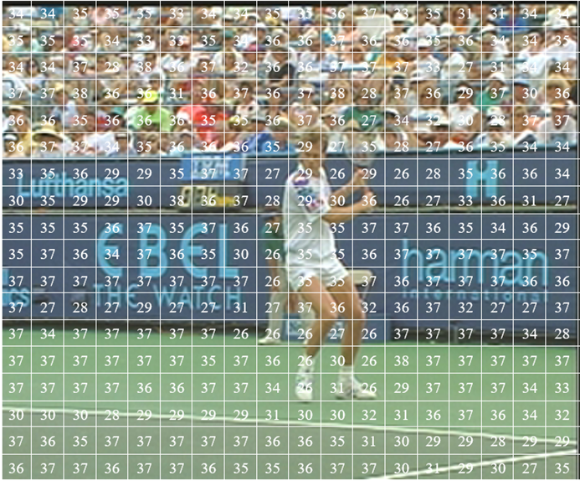
Hình 3. 4 Mẫu bản đồ tham số lượng tử QP

  - Đánh giá hiệu suất

    - Phương pháp thử nghiệm

Trong thử nghiệm, hiệu suất nén của phương pháp đề xuất được so sánh với codec x.264 [87] và phương pháp CADQ [75], mô hình D–Q thích ứng theo nội dung video. Hai chỉ số BD-VMAF và BD-Rate [88] được dùng để đánh giá: BD-VMAF phản ánh khả năng kiểm soát chất lượng, còn BD-Rate thể hiện mức tiết kiệm bitrate so với các phương pháp khác.

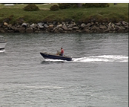  Coastguard | 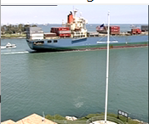  Container | 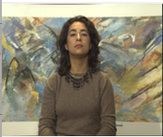  Silent
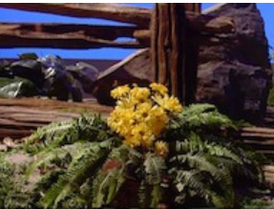  Tempete | 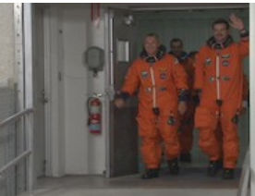  Crew | 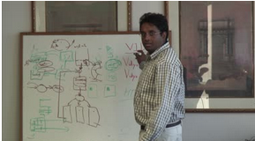  Vidyo3
Hình 3. 5 Khung hình đầu tiên của các chuỗi video thử nghiệm
Trong nghiên cứu này, phần mềm mã hóa tham chiếu x.264 được chọn do độ phức tạp thấp và tính phổ biến cao. Sáu chuỗi video chuẩn có độ phân giải 352×280 và 1280×720 (Hình 3. 5) được mã hóa với bốn mức CRF: 29, 32, 35 và 37. Nghiên cứu cũng đánh giá mức chất lượng đạt được và độ nhất quán chất lượng giữa ba phương pháp, trong đó tiêu chí đầu phản ánh khả năng đạt mức chất lượng mong đợi, còn tiêu chí sau đo lường độ ổn định chất lượng giữa các khung hình.
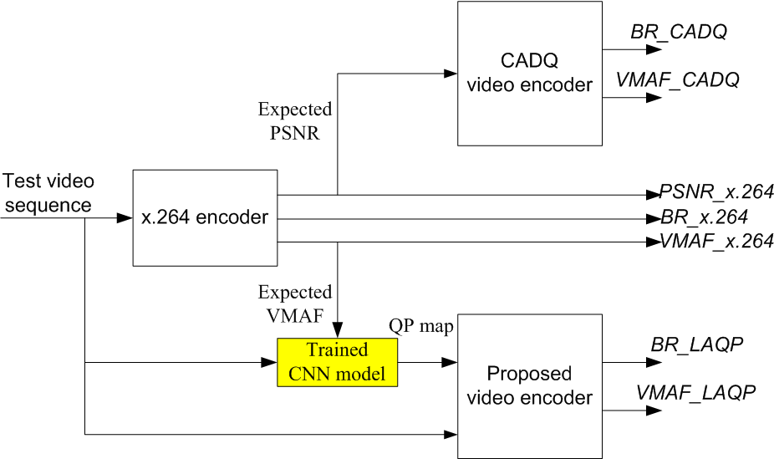
Hình 3. 6 Cấu trúc của phương pháp thử nghiệm cho phương pháp được đề xuất

Quy trình thử nghiệm tổng thể (Hình 3. 6) gồm ba bước:
(1) Chuỗi video được mã hóa bằng x.264, thu được VMAF_x.264, PSNR_x.264 và bitrate BR_x.264;
(2) Chuỗi video cùng VMAF_x.264 được đưa vào mô hình CNN để dự đoán bản đồ QP, sau đó mã hóa lại để thu được VMAF_LAQP và BR_LAQP;
(3) Với phương pháp CADQ, PSNR_x.264 được dùng làm mức chất lượng mong đợi, kết quả thu được VMAF_CADQ và BR_CADQ.
Cuối cùng, các giá trị VMAF và bitrate của ba phương pháp được so sánh để đánh giá hiệu quả.
    - So sánh và đánh giá bitrate – độ méo của các phương pháp
So sánh BD-Rate và BD-VMAF giữa các phương pháp được trình bày trong Bảng 3. 1. Như được hiển thị trong kết quả, khi so sánh với x.264 và CADQ, phương pháp được đề xuất có thể tiết kiệm tốc độ bit lần lượt lên tới 3,36% và 10,03%. Trong khi đó, điểm VMAF của phương pháp đề xuất đạt lần lượt là 1,59% và 2,16%.

Chuỗi video | crf | x.264 codec |  | CADQ |  | Our LAQP |  | LAQP vs. x.264 |  | LAQP vs. CADQ
Chuỗi video | crf | BR_x264 | VMAF_x264 | BR_CADQ | VMAF_CADQ | BR_LAQP | VMAF_LAQP | BD-Rate | BD-VMAF | BD-Rate | BD-VMAF
Coastguard 352 x 288 | 29 | 339.26 | 96 | 469.73 | 92 | 524.46 | 100 | -2.15 | 0.53 | -16.21 | 3.55
Coastguard 352 x 288 | 32 | 241.02 | 84 | 280.23 | 85 | 275.41 | 90
Coastguard 352 x 288 | 35 | 110.28 | 73 | 153.42 | 76 | 130.91 | 75
Coastguard 352 x 288 | 37 | 75.22 | 65 | 102.87 | 69 | 80.09 | 64
Container 352 x 288 | 29 | 99.51 | 100 | 142.14 | 100 | 98.56 | 100 | 1.28 | 0.72 | -27.65 | 4.11
Container 352 x 288 | 32 | 63.21 | 99 | 81.15 | 96 | 63.6 | 99
Container 352 x 288 | 35 | 43.56 | 93 | 50.5 | 92 | 44.85 | 95
Container 352 x 288 | 37 | 34.9 | 97 | 39.19 | 87 | 35.52 | 89
Silent 352 x 288 | 29 | 131.84 | 100 | 143.89 | 100 | 107.64 | 100 | -4.08 | 4.28 | -1.60 | 2.20
Silent 352 x 288 | 32 | 91.84 | 98 | 94.58 | 98 | 85.24 | 100
Silent 352 x 288 | 35 | 63.91 | 88 | 60.5 | 91 | 61.45 | 93
Silent 352 x 288 | 37 | 50.22 | 80 | 46.85 | 84 | 45.23 | 85
Tempete 352 x 288 | 29 | 283.87 | 98 | 382.01 | 98 | 306.59 | 100 | -4.74 | 0.89 | -7.88 | 1.57
Tempete 352 x 288 | 32 | 187.94 | 91 | 217.23 | 92 | 217.2 | 95
Tempete 352 x 288 | 35 | 126.62 | 80 | 123.33 | 80 | 118.57 | 79
Tempete 352 x 288 | 37 | 98.92 | 72 | 88.69 | 72 | 83.34 | 71
Crew 1280 x 720 | 29 | 502.26 | 97 | 518.7 | 98 | 537.59 | 97 | -4.64 | 1.44 | -3.37 | 1.09
Crew 1280 x 720 | 32 | 348.33 | 88 | 313.61 | 95 | 376.43 | 91
Crew 1280 x 720 | 35 | 245.98 | 77 | 254.21 | 81 | 249.18 | 80
Crew 1280 x 720 | 37 | 194.04 | 67 | 195.07 | 71 | 185.69 | 69
Vidyo3 1280 x 720 | 29 | 512.69 | 100 | 499.98 | 100 | 495.39 | 100 | -5.82 | 1.65 | -3.51 | 0.41
Vidyo3 1280 x 720 | 32 | 362.5 | 97 | 398.7 | 99 | 372.61 | 98
Vidyo3 1280 x 720 | 35 | 255.7 | 88 | 253.45 | 90 | 241.93 | 90
Vidyo3 1280 x 720 | 37 | 201.24 | 80 | 204.13 | 80 | 205.69 | 80
Trung bình |  |  |  |  |  |  |  | -3.36 | 1.59 | -10.03 | 2.16
Bảng 3. 1 So sánh tỷ lệ BD-Rate và BD-VMAF
Với nhóm video độ phân giải CIF (352×288):
- Coastguard: LAQP tiết kiệm tới 16.21% bitrate so với CADQ, đồng thời cải thiện VMAF thêm 3.55 điểm. So với x.264, LAQP cho thấy ưu thế với giảm bitrate 2.15% và tăng nhẹ 0.53 VMAF. Điều này chứng tỏ LAQP đặc biệt hiệu quả với cảnh có nhiều chuyển động và chi tiết nhỏ.
- Container: Trong nội dung ít chuyển động hơn, LAQP vẫn thể hiện hiệu quả khi giảm bitrate 27.65% so với CADQ, trong khi giữ chất lượng VMAF cao hơn 4.11 điểm. So với x.264, LAQP tiết kiệm ít hơn (1.28%) nhưng vẫn nâng VMAF lên 0.72 điểm.
- Silent: Đây là một chuỗi có mức độ thay đổi khung cảnh tương đối thấp. LAQP đạt giảm bitrate 4.08% so với x.264 và 1.6% so với CADQ. Đặc biệt, điểm VMAF tăng rõ rệt: +4.28 điểm so với x.264 và +2.2 điểm so với CADQ. Như vậy, trong trường hợp cảnh tĩnh, LAQP tập trung nâng cao chất lượng thị giác nhiều hơn là tiết kiệm bitrate.
- Tempete: Với cảnh phức tạp, LAQP giảm bitrate 4.74% so với x.264 và 7.88% so với CADQ. VMAF tăng thêm 0.89 và 1.57 điểm tương ứng. Điều này cho thấy tính ổn định và bền vững của LAQP trong nhiều loại nội dung video khác nhau.
Với nhóm video độ phân giải HD (1280×720):
- Crew: LAQP thể hiện khả năng tiết kiệm bitrate khá tốt, giảm 4.64% so với x.264 và 3.37% so với CADQ. Về chất lượng, VMAF tăng 1.44 và 1.09 điểm tương ứng. Điều này cho thấy LAQP có khả năng duy trì chất lượng cao ngay cả khi xử lý video độ phân giải lớn.
- Vidyo3: Đây là chuỗi video hội nghị trực tuyến, có đặc điểm khung cảnh tĩnh, ít chuyển động. LAQP tiết kiệm bitrate 5.82% so với x.264 và 3.51% so với CADQ, đồng thời nâng VMAF 1.65 và 0.41 điểm. Điều này cho thấy phương pháp đề xuất phù hợp không chỉ cho video giải trí mà còn cho các ứng dụng truyền hình hội nghị, nơi chất lượng hình ảnh khuôn mặt và chi tiết nhỏ rất quan trọng.
Tóm lại, kết quả đo trong bảng cho thấy phương pháp LAQP có thể đạt được tốc độ bit thấp hơn và chất lượng cao hơn vì các hàm R-Q và D-Q của LAQP dựa trên VMAF và chất lượng của chuỗi video được giải mã trong thử nghiệm này được đo bằng VMAF thay vì MSE. Nói cách khác, các hàm R-Q và D-Q của LAQP phản ánh mối quan hệ lượng tử hóa tốc độ và lượng tử hóa biến dạng chính xác hơn x.264 và CADQ, sử dụng số liệu MSE để tạo ra các hàm R-Q và D-Q. Do đó, quy trình RDO của LAQP có thể ước tính giá trị QP hiệu quả hơn các quy trình khác; do đó, phương pháp LAQP có thể đạt được hiệu suất RD cao hơn x.264 và CADQ.

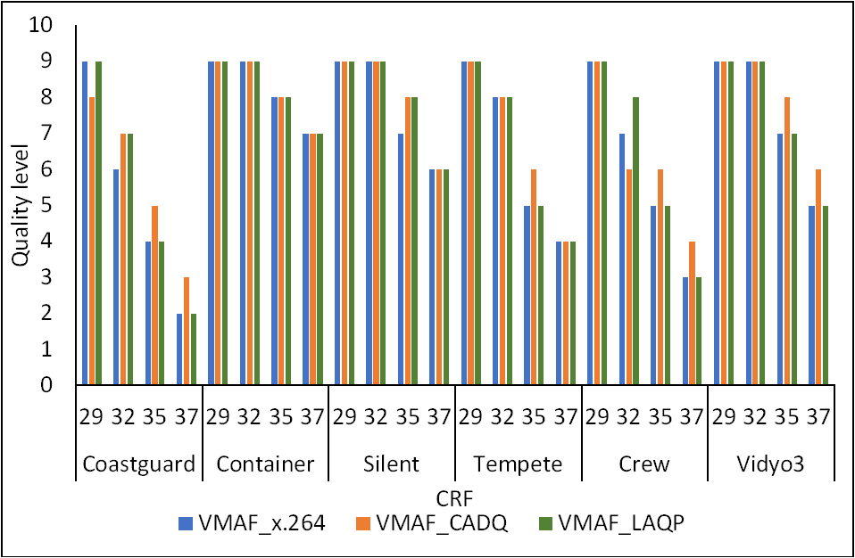
Hình 3. 7 So sánh mức chất lượng giữa các phương pháp
    - Đánh giá mức độ đạt được chất lượng mong muốn của các phương pháp
Hình 3. 7, cho thấy mức chất lượng giải mã của 24 chuỗi video trong ba phương pháp, với x264 làm chuẩn. Kết quả cho thấy LAQP duy trì chất lượng gần với mức mong đợi hơn CADQ trong hầu hết các trường hợp, ngoại trừ “Coastguard”, “Crew” (crf 32) và “Silent” (crf 35).
- Coastguard: LAQP bám sát x264 ở mọi mức CRF, trong khi CADQ thường dự đoán cao hơn, cho thấy LAQP chính xác hơn.
- Container, Silent: Cả ba phương pháp đều cho chất lượng tương đương, chứng tỏ LAQP vẫn đảm bảo ổn định ở video ít thay đổi.
- Tempete: CADQ ước lượng cao hơn mức mong đợi tại crf 35, còn LAQP giữ đúng chất lượng như x264.
- Crew: Khác biệt rõ nhất – CADQ lệch nhiều ở các mức CRF cao, trong khi LAQP luôn bám sát xu hướng và duy trì chất lượng mong đợi.
- Vidyo3: CADQ thường vượt mức mong đợi, còn LAQP khớp chính xác, giúp đảm bảo trải nghiệm thị giác ổn định.
Kết luận: LAQP đạt chất lượng mong đợi chính xác hơn CADQ nhờ ước tính QP bằng mô hình CNN theo nội dung và chất lượng mục tiêu, trong khi CADQ dựa trên PSNR – chỉ số tương quan kém với cảm nhận thị giác. Do đó, LAQP thể hiện ưu thế rõ rệt về độ ổn định và độ chính xác chất lượng (VMAF) so với CADQ
    - Đánh giá độ ổn định về chất lượng
Bên cạnh việc đạt được chất lượng như mong đợi, độ ổn định của chất lượng giữa các khung hình trong một chuỗi cũng được xem xét. Độ ổn định được tính bằng phương sai của giá trị VMAF đo được tại các khung hình trong chuỗi video. Bảng 3. 2 cho thấy sự khác biệt về chất lượng của sáu chuỗi video đầu ra trong bộ mã hóa x.264, phương pháp CADQ và phương pháp được đề xuất LAQP, trong khi Hình 3. 8 mô tả các giá trị chất lượng của chuỗi “Coastguard” theo ba phương pháp theo từng khung hình.

Chuỗi video | crf | x.264 | CADQ | LAQP
Coastguard | 29 | 5.57 | 6.68 | 0.59
Coastguard | 32 | 4.98 | 6.18 | 4.83
Coastguard | 35 | 5.41 | 5.34 | 5.10
Coastguard | 37 | 4.24 | 5.81 | 4.51
Container | 29 | 0.08 | 0.15 | 0.11
Container | 32 | 2.83 | 0.47 | 1.11
Container | 35 | 4.49 | 0.88 | 1.41
Container | 37 | 5.05 | 0.99 | 0.89
Silent | 29 | 0.11 | 0.74 | 0.00
Silent | 32 | 4.94 | 1.09 | 0.00
Silent | 35 | 12.94 | 1.59 | 1.34
Silent | 37 | 13.10 | 2.30 | 2.12
Tempete | 29 | 2.94 | 1.58 | 0.3
Tempete | 32 | 6.93 | 3.57 | 1.59
Tempete | 35 | 5.84 | 4.71 | 3.67
Tempete | 37 | 6.22 | 5.43 | 3.09
Crew | 29 | 10.15 | 15.67 | 10.60
Crew | 32 | 20.53 | 18.73 | 12.04
Crew | 35 | 26.30 | 23.73 | 15.32
Crew | 37 | 37.39 | 26.90 | 18.89
Vidyo3 | 29 | 1.24 | 1.53 | 1.19
Vidyo3 | 32 | 2.99 | 2.92 | 2.44
Vidyo3 | 35 | 7.23 | 5.21 | 2.49
Vidyo3 | 37 | 5.12 | 3.56 | 2.76
Trung bình |  | 8.19 | 6.07 | 4.02
Bảng 3. 2 So sánh sự khác biệt về chất lượng giữa các phương pháp
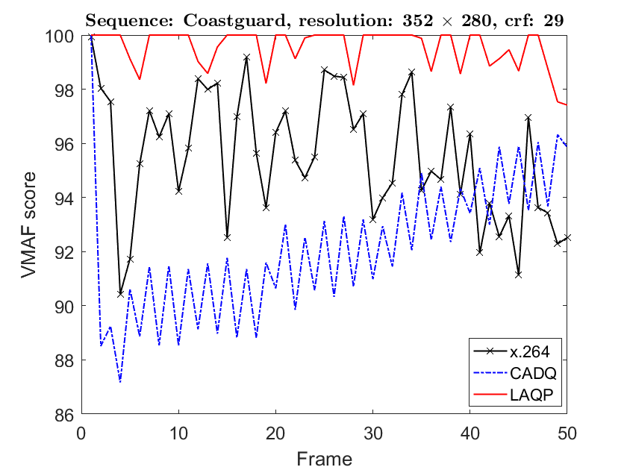
Hình 3. 8 So sánh mức chất lượng giữa các phương pháp
Trong chuỗi “Coastguard”, x.264 dao động khá nhiều (phương sai từ 4.24 đến 5.57). CADQ thậm chí còn cao hơn (5.34–6.68), cho thấy chất lượng biến thiên mạnh hơn. Ngược lại, LAQP duy trì phương sai thấp hơn rõ rệt, đặc biệt ở crf 29 (0.59) – tức gần như không có biến động. Kết quả này cũng phù hợp với Hình 2.10, khi đường chất lượng của LAQP mượt hơn so với x.264 và CADQ.
Với chuỗi Container, đây là chuỗi ít chuyển động, do đó phương sai của cả ba phương pháp đều thấp. Tuy nhiên, tại mức crf 35 và 37, x.264 xuất hiện biến động mạnh (4.49–5.05), trong khi CADQ giữ thấp hơn (≈1). LAQP ở mức cân bằng (≈1.1–1.4), cho thấy vẫn ổn định và không kém CADQ.
Với chuỗi Silent, trong trường hợp crf 29 và 32, phương sai của LAQP hoàn toàn bằng 0, nghĩa là chất lượng tất cả khung hình đồng đều tuyệt đối. Trong khi đó, x.264 dao động 0.11–4.94 và CADQ dao động 0.74–1.09. Tại mức crf 35 và 37, x.264 dao động cực lớn (12.94–13.10), còn CADQ giảm xuống 1.59–2.30. LAQP vẫn giữ được mức thấp (1.34–2.12). Điều này cho thấy phương pháp LAQP đạt hiệu quả cao trong việc ổn định chất lượng ở cả cảnh tĩnh và phức tạp.
Với chuỗi Tempete có nhiều cảnh phức tạp, x.264 cho dao động khá lớn (2.94–6.93). CADQ có cải thiện nhưng vẫn giữ mức 3.57–5.43 ở các crf cao. Trong khi đó, LAQP giảm mạnh phương sai, chỉ 0.3 ở crf 29 và duy trì trong khoảng 1.59–3.67 ở các crf khác. Điều này cho thấy LAQP kiểm soát dao động tốt hơn trong những cảnh thay đổi nhanh.
Với chuỗi Crew, đây là chuỗi có biến động mạnh nhất. Phương sai của x.264 tăng từ 10.15 (crf 29) lên tới 37.39 (crf 37), tức dao động chất lượng rất lớn giữa các khung hình. CADQ cải thiện hơn (15.67–26.90), nhưng vẫn cao. LAQP cho thấy sự vượt trội, giảm còn 10.60–18.89, tức gần bằng một nửa so với x.264. Đây là minh chứng quan trọng cho khả năng của LAQP trong việc kiểm soát chất lượng ổn định ở các chuỗi video phức tạp, độ phân giải cao.
Trong video hội nghị Vidyo3, mức dao động của x.264 khá cao (1.24–7.23), CADQ cải thiện (1.53–5.21), nhưng LAQP giữ mức thấp nhất (1.19–2.76). Điều này rất quan trọng trong ứng dụng hội nghị, nơi sự ổn định chất lượng khuôn mặt và chi tiết là yếu tố then chốt.

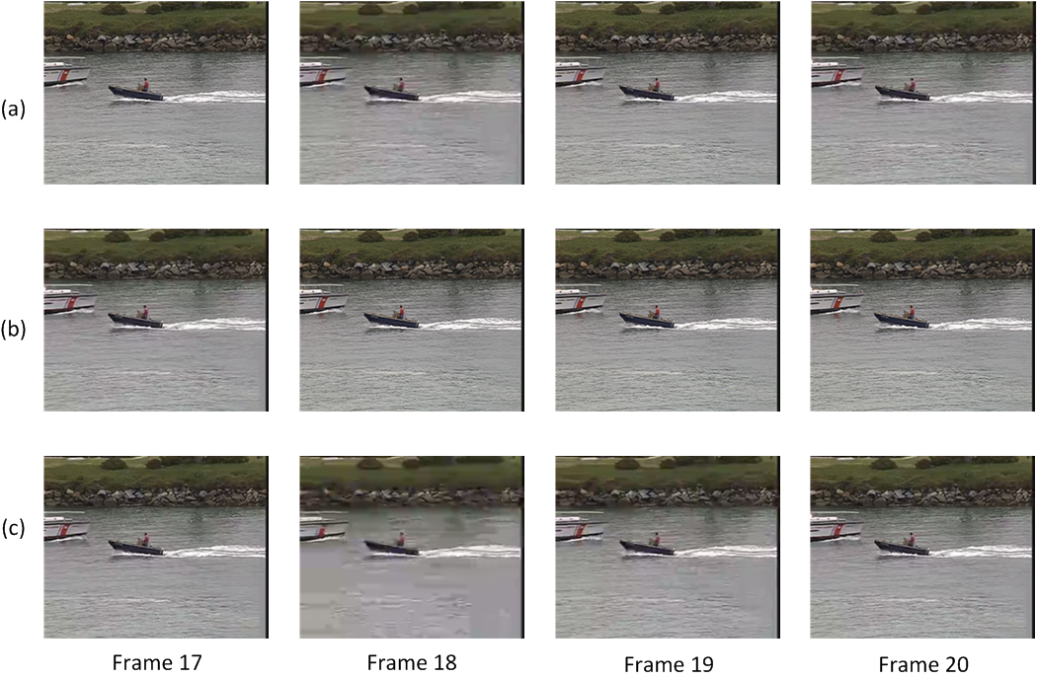
Hình 3. 9 Các khung được giải mã theo ba phương pháp: (a) x.264, (b) CADQ và (c) LAQP
Hình 3. 9 minh họa chất lượng khung hình giải mã của ba phương pháp với chuỗi “Coastguard”. Có thể thấy, x.264 và CADQ cho chất lượng dao động, trong khi LAQP duy trì độ mượt và ổn định hơn.
Tính nhất quán cao của LAQP xuất phát từ việc mô hình CNN dự đoán bản đồ QP nhằm tối ưu hóa tốc độ và độ méo theo mức chất lượng mong đợi, thay vì chỉ tối ưu RD như x.264. Ngược lại, CADQ sử dụng PSNR – thước đo có tương quan thấp với cảm nhận thị giác – nên chất lượng theo VMAF biến động lớn hơn so với LAQP.
  - Kết luận chương 3
Chương này đề xuất phương pháp ước tính QP bằng CNN nhằm đạt điểm VMAF mong đợi trong mã hóa video. Mô hình CNN nhận đầu vào là macroblock của khung hình cùng điểm VMAF dự kiến, và đầu ra là giá trị QP ước tính cho macroblock đó.
Kết quả cho thấy phương pháp giúp tiết kiệm bitrate đến 5,82% và nâng chất lượng 4,28% so với x264; đồng thời giảm 27,65% bitrate và tăng 4,11% chất lượng so với phương pháp trước đây. Ngoài hiệu suất RD cao, phương pháp còn duy trì chất lượng đồng nhất hơn.
Hiện phương pháp mới chỉ áp dụng cho video độ phân giải thấp. Trong tương lai, nhóm nghiên cứu dự kiến mở rộng lên codec mới như H.266/VVC và thay thế VMAF bằng thước đo chủ quan tiên tiến hơn, nhằm hỗ trợ nội dung video 2K–4K với chất lượng ổn định hơn.

KẾT LUẬN VÀ HƯỚNG PHÁT TRIỂN
Luận án đã tập trung nghiên cứu và đề xuất mô hình học máy dựa trên CNN nhằm dự đoán giá trị QP cho từng khối hình, với mục tiêu đạt mức chất lượng mong muốn và đồng đều giữa các khung hình trong chuỗi video. Đồng thời, luận án cũng đã đề xuất phương pháp tối ưu tốc độ bit – độ méo dựa trên thang đo VMAF, giúp cải thiện hiệu năng mã hóa video.
- Một số kết quả đạt được của luận án
- Kết quả 1 (Được công bố trong công trình [C1], [C2]): Xây dựng nền tảng lý thuyết về mã hóa video, các phương pháp đánh giá chất lượng, và ứng dụng học sâu trong xử lý video. Qua đó, luận án xác định khoảng trống nghiên cứu về mô hình QP thích ứng và các kỹ thuật cải thiện hiệu năng mã hóa.
- Kết quả 2 (Được công bố trong công trình [J1]): Mô hình CNN sử dụng macroblock và điểm VMAF mong đợi làm đầu vào để ước lượng QP. Kết quả thử nghiệm cho thấy phương pháp đề xuất giảm bitrate và nâng chất lượng so với H.264, đồng thời duy trì độ ổn định về chất lượng giữa các khung hình tốt hơn các phương pháp hiện có..
- Kết quả 3 (Được công bố trong công trình [J2]): Luận án đề xuất cách ước lượng VMAF cho các khối hình nhỏ và xây dựng hàm gần đúng giữa PSNR và VMAF, giúp tích hợp VMAF vào bộ mã hóa H.266/VVC. Kết quả thực nghiệm chứng minh phương pháp này nâng cao hiệu suất mã hóa và phản ánh chính xác hơn chất lượng cảm nhận của người xem.
- Hướng phát triển của luận án
Từ các kết quả đã đạt được, luận án định hướng mở rộng nghiên cứu theo các hướng sau:
(1) Tích hợp thang đo MOS (Mean Opinion Score) thay thế VMAF trong quá trình RDO. MOS phản ánh chất lượng video theo cảm nhận chủ quan của người xem, nên việc tích hợp thang đo này giúp bộ mã hóa lựa chọn QP tối ưu hơn, đạt chất lượng cảm nhận cao nhất với tốc độ mã hóa tối thiểu.
(2) Xây dựng bộ dữ liệu huấn luyện theo thang đo MOS. Thay vì sử dụng giá trị VMAF làm ground truth, việc sử dụng MOS sẽ giúp mô hình học sâu ước lượng QP chính xác hơn, qua đó đảm bảo sự ổn định về chất lượng và nâng cao hiệu năng mã hóa trong các ứng dụng video hướng người dùng cuối.

DANH MỤC CÁC CÔNG TRÌNH KHOA HỌC CỦA NGHIÊN CỨU SINH LIÊN QUAN ĐẾN LUẬN ÁN

I. Các công trình đã công bố là kết quả trực tiếp của luận án
[J1] Vu Tien Huu, Minh Ngoc Do, Sang Quang Nguyen, Huy PhiCong, Thipphaphone Sisouvong, and Xiem HoangVan. 2023. "Learning Adaptive Quantization Parameter for Consistent Quality Oriented Video Coding" Electronics 12, no. 24: 4905. https://doi.org/10.3390/electronics12244905
[J2] Vũ Hữu Tiến, Thipphaphone Sisouvong, “Cải tiến hàm tính độ méo trong quá trình tối ưu độ méo-tốc độ bit cho bộ mã hóa video H.266/VCC,” Tạp chí Khoa học Công nghệ Thông tin và Truyền thông, Số 03 (CS.01), 2024, 1-7.

II. Các công trình đã công bố có liên quan đến luận án
[C1] T. H. Vu, H. P. Cong, T. Sisouvong, X. HoangVan, S. NguyenQuang and M. DoNgoc, "VMAF based quantization parameter prediction model for low resolution video coding," 2022 International Conference on Advanced Technologies for Communications (ATC), Ha Noi, Vietnam, 2022, pp. 364-368, doi: 10.1109/ATC55345.2022.9942982.
[C2] H. PhiCong, T. Sisouvong, T. Q. Nam and T. Vu Huu, "A Comprehensive Study on Objective Assessment Metrics with Light Field Images," 2023 RIVF International Conference on Computing and Communication Technologies (RIVF), Hanoi, Vietnam, 2023, pp. 569-574, doi: 10.1109/RIVF60135.2023.10471838.

